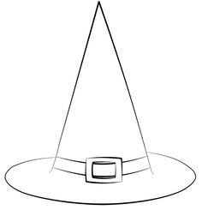
Investigation : Le chapeau de fée.
Pièce 1

Pendant ton stage à l’école maternelle « les petits castors », ton tuteur de stage te demande de l’aider à construire un chapeau de fée en textile pour Mélanie, élève en moyenne section. Le tour de tête de Mélanie est de 53 cm.
Pièce 2
Ta mission :
Construis les deux pièces composant ce patron à l’échelle ½.

Patron du chapeau de fée.
Le chapeau de fée est constitué de 2 pièces :
Pièce 1 : Pièce 2 :
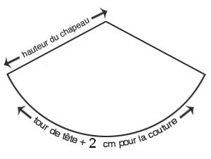
D2
A
Tour de tête
8 cm

30 cm
R
C
B
D1

La pièce n°2 est composée de disques D1 et D2 de même centre. Le rayon du disque D2 s’obtient en rajoutant 8 cm à celui du disque D1. Le disque 1 est découpé dans le disque 2.
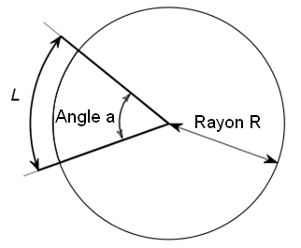
Données techniques :
Un arc de cercle est une partie de la circonférence d’un cercle. Sa longueur L dépend du rayon R du cercle et de l’angle a du secteur angulaire qui le définit.
La formule permettant le calcul de la longueur L d’un arc de cercle est : L = a. π. R/180.

Aide pouvant être donnée aux élèves :
- Aide ton tuteur à trouver les indications manquantes sur le patron :

- Le rayon R du disque D1 de la pièce 2.

- L’angle BAC de la pièce 1.

- Construis les deux pièces composant ce patron à l’échelle ½.

